МИНИСТЕРСТВО НАУКИ И ВЫСШЕГО ОБРАЗОВАНИЯ РОССИЙСКОЙ ФЕДЕРАЦИИ

МОСКОВСКИЙ ГОСУДАРСТВЕННЫЙ ТЕХНИЧЕСКИЙ УНИВЕРСИТЕТ им. Н. Э. Баумана

КАФЕДРА ПРОЕКТИРОВАНИЕ И ТЕХНОЛОГИЯ ПРОИЗВОДСТВА ЭЛЕКТРОННОЙ АППАРАТУРЫ

Отчет о выполнении

практического задания №4

по курсу «Функциональная логика и теория алгоритмов»

Выполнил: студент гр. ИУ4-33Б

Шадрин Юрий Александрович

Проверил:

Терехов Владимир Владимирович

Москва 2020

# Цель работы: Найти все ребра, смежные к вершинам с заданной степенью вершины

1. Исходные данные:

По известной матрицы смежности, необходимо реализовать программу, которая находит все ребра, смежные к вершинам с заданной степенью вершины.

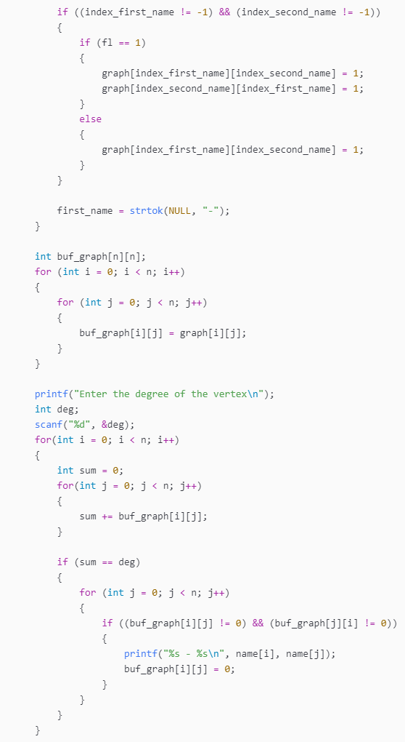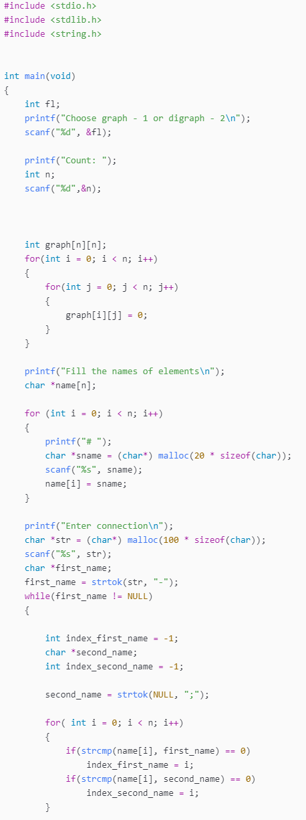2. Выполнение

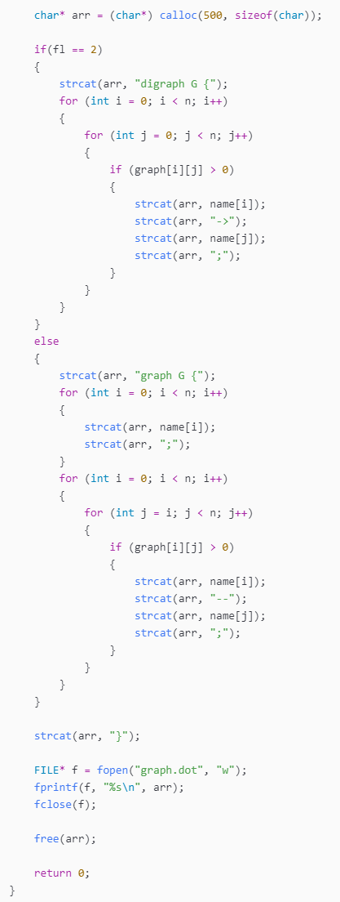

3. Результаты работы

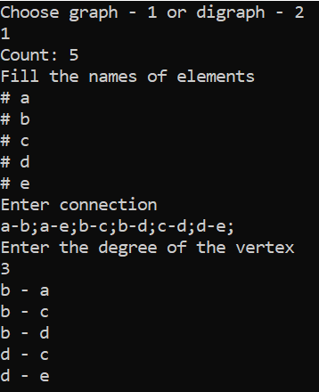

4. Вывод:

В этой работе я научился работать с графами и матрицами смежностями и нашел все ребра, смежные к вершинам с заданной степенью вершины